REQUERIMENTO PARA CANCELAMENTO DE INSCRIÇÃO NO CAR
1. IDENTIFICAÇÃO DO PROPRIETÁRIO/POSSUIDOR
Proprietário/CPF:
Razão social/CNPJ:
Telefone: E-mail:
Procurador/Responsável Técnico:
CPF: Apresentar comprovante de vínculo
Telefone: E-mail:

2. DADOS DA INSCRIÇÃO A SER CANCELADA
Apresenta título CAR? ( ) Sim - Solicito encerramento do título por esse mesmo requerimento.
( ) Não
Número do Empreendimento/CAR:
Número da solicitação de inscrição no CAR:
Número SICAR:
Nome da propriedade: Município:
Há mais inscrições a serem canceladas?
Solicitação de inscrição | Empreendimento | SICAR

3. MOTIVO DO CANCELAMENTO

4. DOCUMENTAÇÃO ANEXADA
( ) Identidade e CPF do proprietário/possuidor
( ) Comprovante de vínculo Procurador/Responsável Técnico

( ) Documentação comprobatória para cancelamento. Descrever:

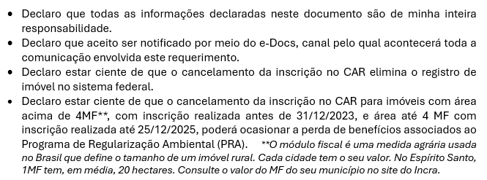

_____________________________________
Local e data

_____________________________________
Assinatura

